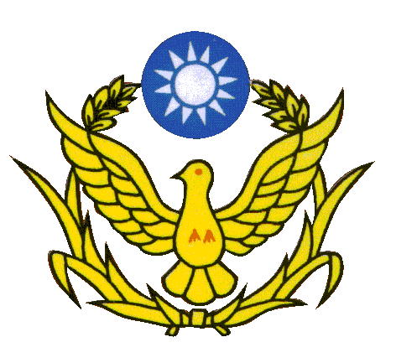

反詐騙 １６５
請撥
專線

□檢警要錢必詐騙 監管收押都騙人
警察、檢察官、法官、書記官，或任何單位任何人來電說你資料外洩，涉案詐欺洗錢，要凍結財產、監管帳戶、匯款交錢，否則收押，都是詐騙。

□ATM只能轉帳給錢 不能退稅收錢
自稱客服人員來電核對購物資料，說你誤設分期，要月月付款請你去操作ATM自動提款機，解除分期付款設定，這是詐騙。ATM只能轉帳付款，沒有解除分期設定、識別身分、或退稅收錢功能。

□網購小心受騙，貨到付款才安全
網路拍賣交易，低於市價、拒絕面交、無法驗貨、評價異常、頻頻來電催促匯款，或要求私下交易，就可能是詐騙，請慎選經由網站認證之安心賣家進行交易。

□電話談錢就可疑，查證速撥165
任何人以任何理由(例如援交、猜我是誰、中獎、佯稱綁架或親人出事、假親友、退稅等)向你要錢、要你匯款、要你操作ATM自動提款機或交付提款卡密碼、銀行存摺帳號、身分證件等都是詐騙。接到可疑電話，請立即撥打165查證、諮詢、檢舉、報案。若不幸錢財被騙，也請立即撥打165協助攔阻金錢流向歹徒。

花蓮縣警察局關心您

